L'ACTU
QUESTIONS & ANALYSE

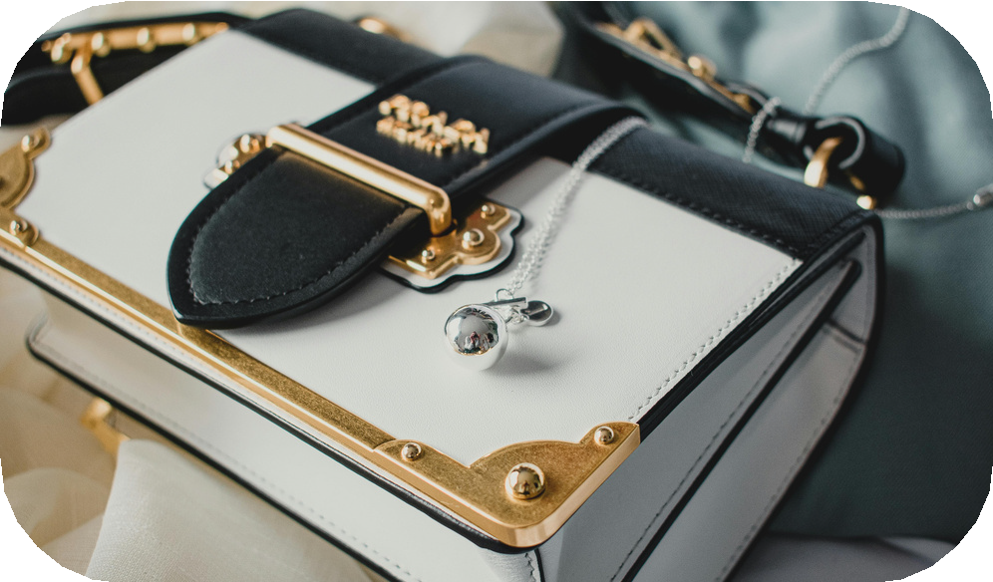
Questions d'intro
- - T’est-il déjà arrivé d’acheter un produit en ligne qui avait l’air “trop beau pour être vrai” ?
...........................................................................................................................................................
...........................................................................................................................................................
- - A ton avis, pourquoi certaines personnes veulent-elles absolument porter des vêtements/sacs/... de marque quitte à les acheter en contrefaçon (car l’original est trop cher) ?
...........................................................................................................................................................
...........................................................................................................................................................

Lis le texte “Vrai ou faux ? L’illusion des contrefaç ons en ligne” et réponds aux questions.

- - Quel pourcentage de jeunes Belges (15-24 ans) admet acheter sciemment des faux produits ? Quelle est ta réaction à ce chiffre ?
...........................................................................................................................................................
...........................................................................................................................................................
- - Explique en quoi certaines copies sont décrites comme “bluffantes” ? As-tu personnellement déjà pu observer une réplique de qualité ? Si oui, explique.
...........................................................................................................................................................
...........................................................................................................................................................
- - Pourquoi certains vendeurs affichent-ils désormais ouvertement qu’il s’agit de copies ?
...........................................................................................................................................................
...........................................................................................................................................................
- - Dans ce genre d’affaires, penses-tu que l’acheteur a aussi sa responsabilité et doit être puni pour avoir acheté de la contrefaçon ?
...........................................................................................................................................................
...........................................................................................................................................................
- - Imagine que tu sois représentant(e) d’une marque de luxe. Quels arguments utiliserais-tu pour convaincre les jeunes de ne pas acheter de la contrefaçon ?
...........................................................................................................................................................
...........................................................................................................................................................
...........................................................................................................................................................
...........................................................................................................................................................

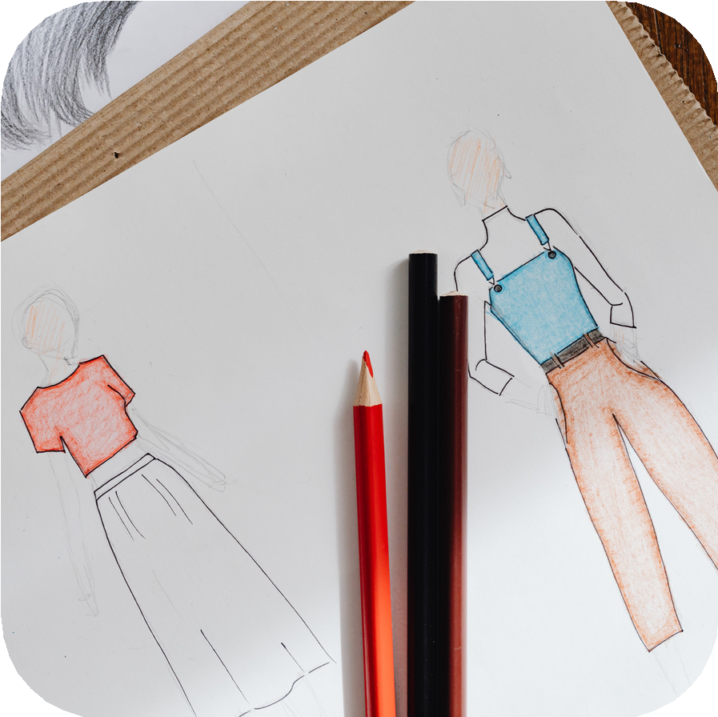
VIDÉO
« Ils volent notre travail » : ces marques de mode pillées par Temu et Shein
( Le Parisien)

Avant l’écoute
- - Quel est ton avis sur Temu et Shein ? Négatif, positif ou neutre ? Explique.
...........................................................................................................................................................
...........................................................................................................................................................

Après l’écoute - Réponds aux questions.

- - Décris les principales différences observées entre le pull Sézane original et celui acheté sur Temu ?
...........................................................................................................................................................
...........................................................................................................................................................

- - Comment réagit la vendeuse dans la boutique Sézane quand la journaliste/cliente lui montre l’annonce Temu ?
...........................................................................................................................................................
...........................................................................................................................................................

- - Quel mot utilise-t-on pour qualifier ce type de contrefaçon ?
...........................................................................................................................................................

- - Au niveau juridique, qu’est-ce qui peut aider les marques à engager des poursuites contre les plateformes de contrefaçon ? Et en réalité, est-ce que c’est facile ou est-ce qu’il y a des obstacles ?
...........................................................................................................................................................
...........................................................................................................................................................

- - Et toi, penses-tu qu’acheter un “modèle copié” soit moralement acceptable ? Pourquoi ?
...........................................................................................................................................................
...........................................................................................................................................................

- - Quelles solutions vois-tu pour que ce genre de pratiques de contrefaçon s’arrêtent ?
...........................................................................................................................................................
...........................................................................................................................................................

